**Lab3 보고서 - 오픈소스기초설계(나) 2팀**

20211735 엄호용, 20213057 강세륜, 20211730 나강건, 20211731 남궁현

진행중인 팀 프로젝트의 Front-end 저장소와 Back-end 저장소에 대해 Docker 이미지 파일을  
생성해 배포하였습니다.

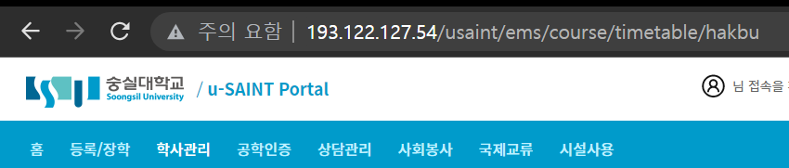

▶배포 링크: <http://193.122.127.54/>

DNS -> <http://hoyongee.ga/>

▶Front-end Github repository : <https://github.com/mathpaul3/SSU-Nice-Lecture-Timetable.git>

▶Front-end docker repository : <https://hub.docker.com/repository/docker/mathpaul3/front>

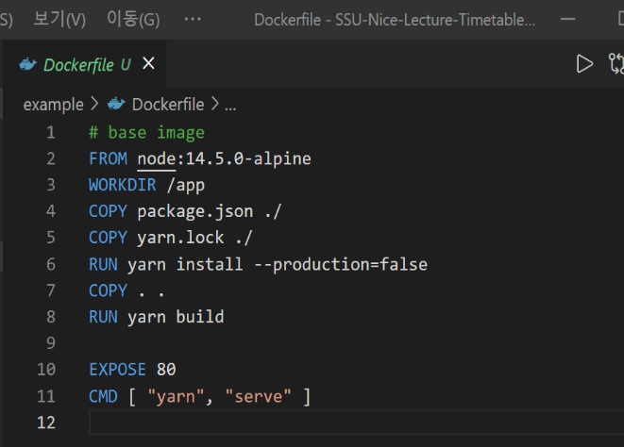프론트엔드 도커 이미지파일을 커스터마이징하는 Dockerfile입니다. 베이스 이미지 지정, 설치해야 할 패키지 정보와  
작업 디렉토리 정보, 실행할 명령어 정보를 담았습니다.

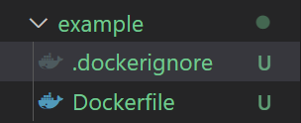Docker 실행시 불필요한 구성요소를 포함하는 것을 방지하고 build 속도를 향상시키기 위해 .dockerignore 파일을  
추가했습니다. (build 소요시간 30분 -> 10분으로 단축)

▶Back-end Github repository : <https://github.com/mathpaul3/SSU-Nice-Lecture-Timetable-Backend.git>

▶Back-end docker repository : <https://hub.docker.com/repository/docker/mathpaul3/backend>

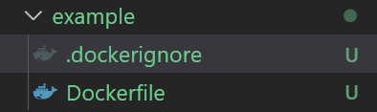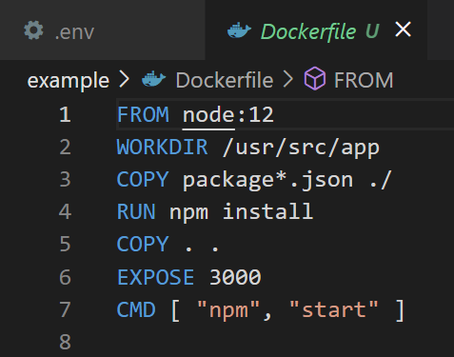백엔드 프로젝트도 동일하게 이미지파일 생성 후 배포 진행하였습니다.

docker compose를 작성하여 효율적인 docker image 관리를  
하려했으나, 시간의 부족으로 인해 해당 목표를 달성하지 못했습니다.